简号 J1⑧151：弩臂出入计（迁陵已计）

来源出处
里耶古城一号井第八层出土，原整理号 8-151。
释文、注释：《里耶秦简牍校释》第一卷，第 92 页。
图版、单字字形：秦簡字形庫（www.kaom.net）《里耶1》。

图片
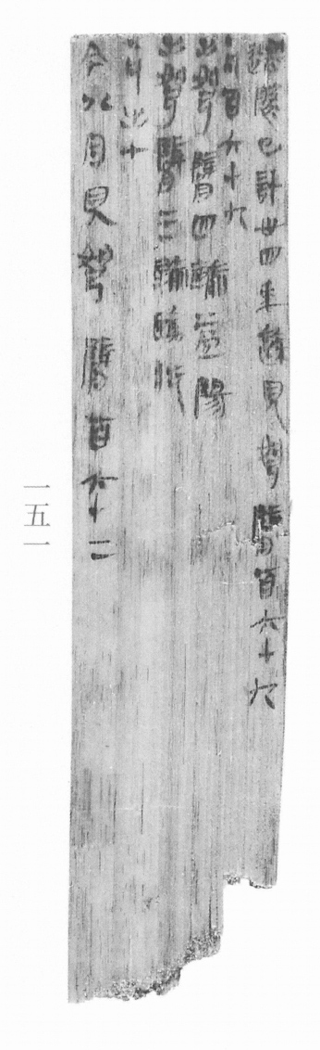
图1 里耶秦简 8-151 实物照片。出处：秦簡字形庫（www.kaom.net）《里耶1》图版。
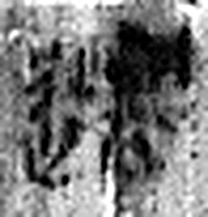 遷 登也。从辵𠨧聲。（《说文解字》卷二·辵部）
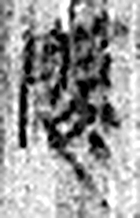 陵 大𨸏也。从𨸏夌聲。（《说文解字》卷十四·𨸏部）
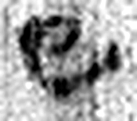 已 巳也。四月，陽气巳出，陰气巳藏，萬物見，成文章，故巳爲蛇，象形。凡巳之屬皆从巳。（《说文解字》卷十四·巳部）
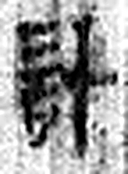 計 會也。筭也。从言从十。（《说文解字》卷二·言部）
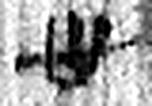 卅 三十并也。古文省。凡卅之屬皆从卅。（《说文解字》卷三·卅部）
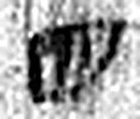 四 陰𢿙也。象四分之形。凡四之屬皆从四。（《说文解字》卷十四·四部）
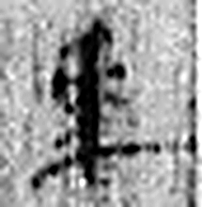 年 穀孰也。从禾千聲。《春秋傳》曰：“大有秊。”（《说文解字》卷七·禾部）
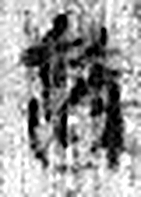 餘 饒也。从食余聲。（《说文解字》卷五·食部）
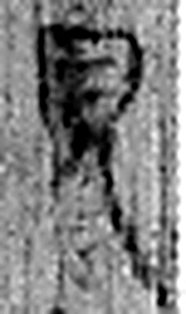 見 視也。从儿从目。凡見之屬皆从見。（《说文解字》卷八·見部）
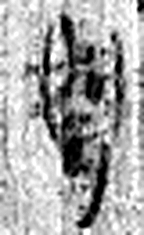 弩 弓有臂者。《周禮》四弩：夾弩、庾弩、唐弩、大弩。从弓奴聲。（《说文解字》卷十二·弓部）
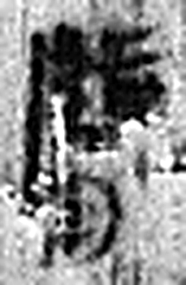 臂 手上也。从肉辟聲。（《说文解字》卷四·肉部）
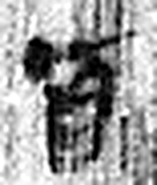 百 十十也。从一、𪞶。數，十百爲一貫。相章也。（《说文解字》卷四·𪞶部）
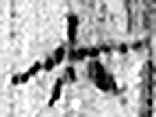 六 《易》之數，陰變於六，正於八。从入从八。凡六之屬皆从六。（《说文解字》卷十四·六部）
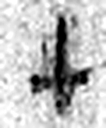 十 數之具也。一爲東西，|爲南北，則四方中央備矣。凡十之屬皆从十。（《说文解字》卷三·十部）
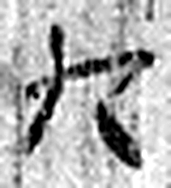 九 陽之變也。象其屈曲究盡之形。凡九之屬皆从九。（《说文解字》卷十四·九部）
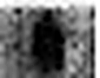 · 《说文解字》未收此字。
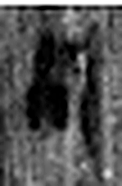 凡 最括也。从二，二，偶也。从绅，绅，古文及。（《说文解字》卷十三·二部）
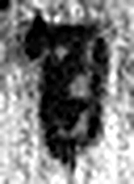 百 十十也。从一、𪞶。數，十百爲一貫。相章也。（《说文解字》卷四·𪞶部）
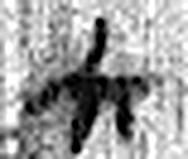 六 《易》之數，陰變於六，正於八。从入从八。凡六之屬皆从六。（《说文解字》卷十四·六部）
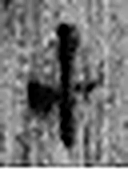 十 數之具也。一爲東西，|爲南北，則四方中央備矣。凡十之屬皆从十。（《说文解字》卷三·十部）
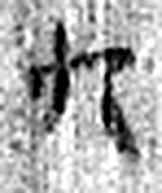 九 陽之變也。象其屈曲究盡之形。凡九之屬皆从九。（《说文解字》卷十四·九部）
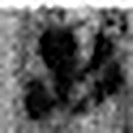 出 進也。象艸木益滋，上出達也。凡出之屬皆从出。（《说文解字》卷六·出部）
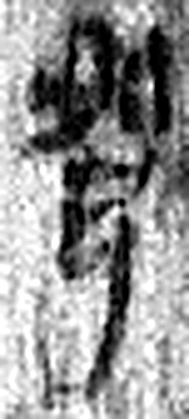 弩 弓有臂者。《周禮》四弩：夾弩、庾弩、唐弩、大弩。从弓奴聲。（《说文解字》卷十二·弓部）
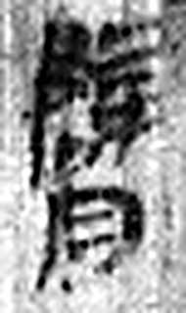 臂 手上也。从肉辟聲。（《说文解字》卷四·肉部）
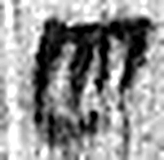 四 陰𢿙也。象四分之形。凡四之屬皆从四。（《说文解字》卷十四·四部）
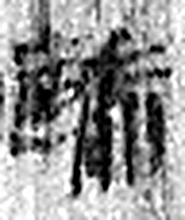 輪 有輻曰輪，無輻曰輇。从車侖聲。（《说文解字》卷十四·車部）
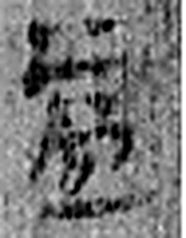 益 饒也。从水、皿。皿，益之意也。（《说文解字》卷五·皿部）
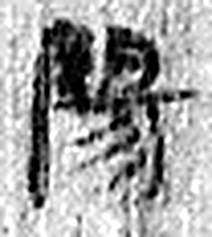 陽 高、明也。从𨸏昜聲。（《说文解字》卷十四·𨸏部）
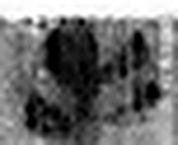 出 進也。象艸木益滋，上出達也。凡出之屬皆从出。（《说文解字》卷六·出部）
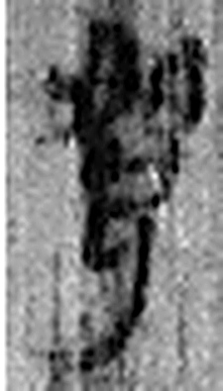 弩 弓有臂者。《周禮》四弩：夾弩、庾弩、唐弩、大弩。从弓奴聲。（《说文解字》卷十二·弓部）
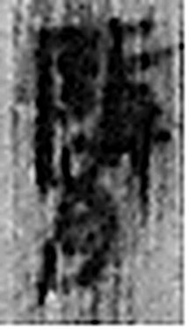 臂 手上也。从肉辟聲。（《说文解字》卷四·肉部）
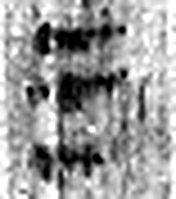 三 天地人之道也。从三數。凡三之屬皆从三。（《说文解字》卷一·三部）
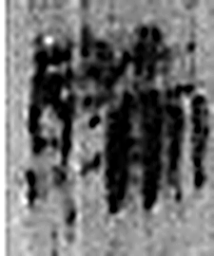 輪 有輻曰輪，無輻曰輇。从車侖聲。（《说文解字》卷十四·車部）
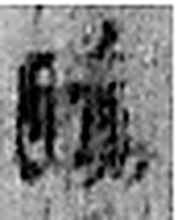 臨 監臨也。从臥品聲。（《说文解字》卷八·臥部）
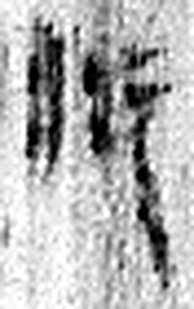 沅 水。出牂牁故且蘭，東北入江。从水元聲。（《说文解字》卷十一·水部）
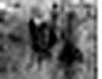 · 《说文解字》未收此字。
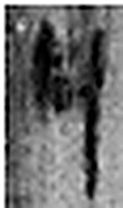 凡 最括也。从二，二，偶也。从绅，绅，古文及。（《说文解字》卷十三·二部）
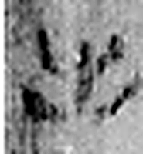 出 進也。象艸木益滋，上出達也。凡出之屬皆从出。（《说文解字》卷六·出部）
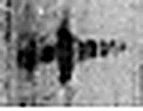 七 陽之正也。从一，微陰从中衺出也。凡七之屬皆从七。（《说文解字》卷十四·七部）
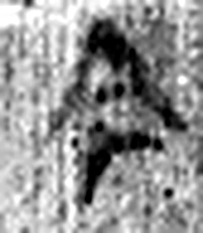 今 是時也。从亼从绁。绁，古文及。（《说文解字》卷五·亼部）
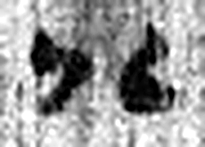 八 別也。象分別相背之形。凡八之屬皆从八。（《说文解字》卷二·八部）
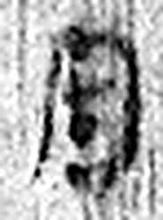 月 闕也。大陰之精。象形。凡月之屬皆从月。（《说文解字》卷七·月部）
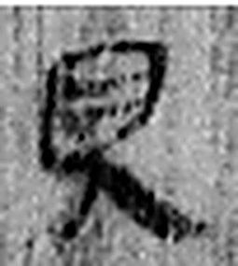 見 視也。从儿从目。凡見之屬皆从見。（《说文解字》卷八·見部）
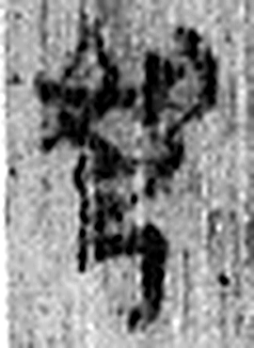 弩 弓有臂者。《周禮》四弩：夾弩、庾弩、唐弩、大弩。从弓奴聲。（《说文解字》卷十二·弓部）
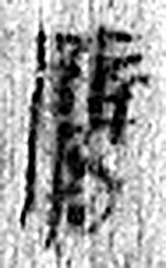 臂 手上也。从肉辟聲。（《说文解字》卷四·肉部）
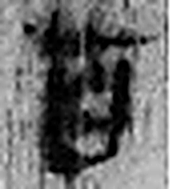 百 十十也。从一、𪞶。數，十百爲一貫。相章也。（《说文解字》卷四·𪞶部）
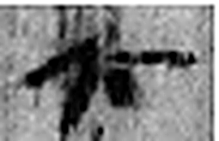 六 《易》之數，陰變於六，正於八。从入从八。凡六之屬皆从六。（《说文解字》卷十四·六部）
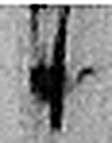 十 數之具也。一爲東西，|爲南北，則四方中央備矣。凡十之屬皆从十。（《说文解字》卷三·十部）
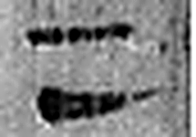 二 地之數也。从偶一。凡二之屬皆从二。（《说文解字》卷十三·二部）
图2 8-151 逐字字形与本义（共 49 字，按原简文字序）。字形出处：秦簡字形庫（www.kaom.net）《里耶1》；本义出处：《说文解字》大徐本。

释文
迁陵已计：丗四年余见弩臂百六十九^{［1］}。Ⅰ
·凡百六十九。Ⅱ
出弩臂四输益阳^{［2］}。Ⅲ
出弩臂三输临沅。Ⅳ
·凡出七。Ⅴ
今九月见弩臂百六十二^{［3］}。Ⅵ8-151

文字
以下照录《里耶秦简牍校释》第一卷注文。
[1] 弩臂，弩上的机臂。
[2] 益阳，县名。《汉书·地理志》属长沙国,治所在今湖南益阳县东。输，输送。
[3] 九，原释文作“八”。从马怡先生改释。

书法
字迹清楚，字形窄长，各栏字号相近，自上而下排列整齐（据图1）。

简牍形制
窄长简，下端残断，右下角缺损（据图1）。

书写方式
每栏单行竖写，记事条目以『·』标起（据图1、据释文）。

美育价值
一枚简上把弩臂的旧存、支出和新见数依次列出：余百六十九、出七、今见百六十二，三个数字前后对得上（据释文）。

